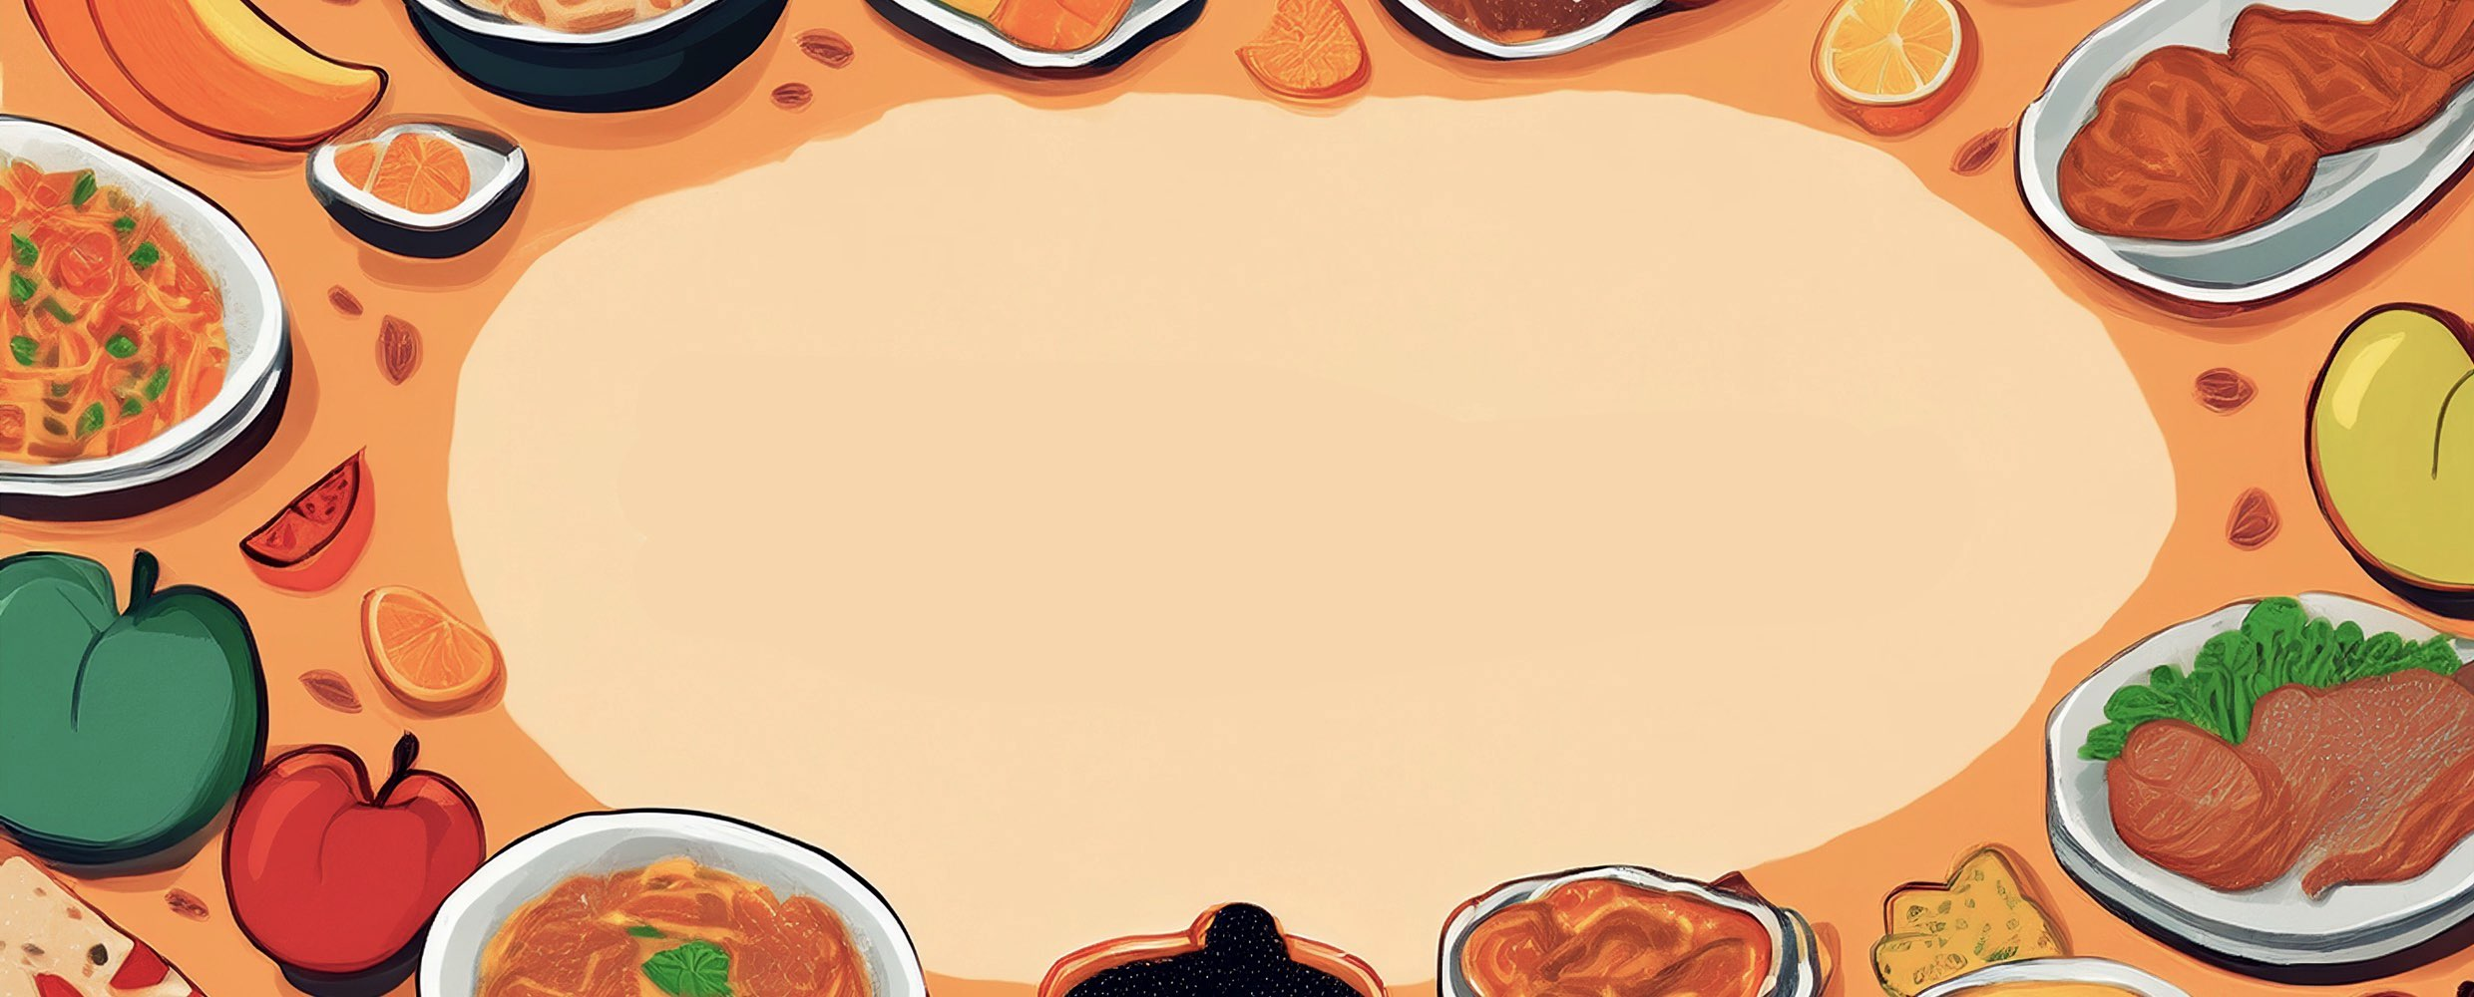

JÍDELNÍ LÍSTEK

***TÝDEN***

od: 2.6.2025

do: 6.6.2025

**PONDĚLÍ - 2. 6. 2025**

***Přesnídávka:*** puding s piškoty, ovoce, šťáva(1a,3,7)

***Polévka:*** rajská s rýží (1a,9)

***Oběd:*** čočka na kyselo, vejce, žitnopšen.chléb, okurek, ZŠ ovoce, voda(1ab,3,7)

***Svačina:*** kmínový chléb se škvarkovou pomazánkou, zelenina, šťáva(1ab,3,7,10)

ÚTERÝ - 3. 6. 2025

***Přesnídávka:*** žitný chléb s mrkvovou pomazánkou, zelenina, šťáva (1bc,7)

***Polévka:*** česnečka s opraž. žitnopšen. chlebem (1ab,9)

***Oběd:***filé v těstíčku, bramborová kaše, okurkový salát, šťáva(1a,3,4,7)

***Svačina:***rohlík s máslem a marmeládou, ovoce, mléko (1ac,7)

STŘEDA - 4. 6. 2025

***Přesnídávka:*** žitný rohlík s paštikovou pomazánkou, zelenina, šťáva (1bc,7,12)

***Polévka:*** celerová s cizrnovými nudličkami(1e,9)

***Oběd:***  kuřecí maso na žampionech, těstoviny, šťáva (1a,3,7)

***Svačina:***  žitnopšen.chléb s hermelínovou pomazánkou, ovoce, mléko(1ab,7)

ČTVRTEK - 5. 6. 2025

***Přesnídávka:*** žitnopšen.chléb s pomazánkou z červené řepy, zelenina, šťáva(1ab,7)

***Polévka:*** houbová s bramborem (1e,9)

***Oběd:***segedínský guláš, knedlík, šťáva (1a,3,7)

***Svačina:*** sýrová bulka, ovoce, mléko (1ac,7)

PÁTEK - 6. 6. 2025

***Přesnídávka:*** loupáček, ovoce, kakao (1a,3,7)

***Polévka:*** špenátová s tarhoňou (1a,3,9)

***Oběd:*** kuřecí rizoto sypané sýrem, červená řepa, šťáva (7)

***Svačina:*** kmínový chléb s pórkovou pomazánkou, zelenina, šťáva (1ab,7)

